
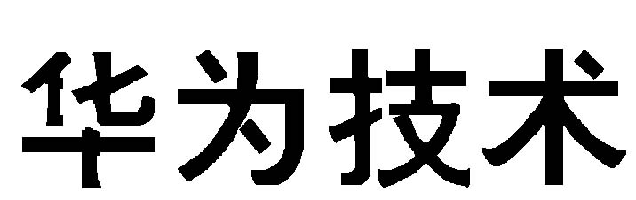
标准职位说明书样本

职位名称 |  | 日期
任职者姓名 |  | 填表人
所在部门 |  | 审核
工作地点 |  | 批准

职位目的

工作责任和绩效标准

1.

2.

3.

4.

5.

6.

7.

8.

职责对公司的影响范围

财务方面 | 非财务方面
1、年度财务预算金额  2、审批权限 | 所在部门总人数  下属人数  - 直接下属  - 间接下属

任职要求
该职位所需的最低资格要求，包括

学历和经验 | 关键素质
行业及专业知识

其他知识和技能

学历

工作经验

应接受培训

工作关系图
指明本职位的直接主管的职位和任职者姓名、同事（向同一主管汇报的其他员工）的职位和任职者姓名、自己的直接下属的职位和任职者姓名。

职位和任职者姓名
直接主管
同事
直接下属

